RIWAYAT HIDUP

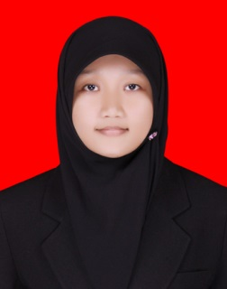
Eva Musdalifah Muda dilahirkan dari pasangan suami istri, Bapak bernama Muda S.Pd dan Ibu bernama Rahmawati pada tanggal 15 Mei 1992 di Enrekang yang merupakan anak ketiga dari empat bersaudara.
Penulis memasuki pendidikan dasar di SDN 32 CECE pada tahun 1998, kemudian tamat pada tahun 2004. Setamat SD penulis melanjutkan pendidikan ke SMP Negeri I Alla dan selesai tahun 2007. Kemudian melanjutkan ke SMA Negeri 1 Alla pada tahun yang sama dan tamat pada tahun 2010. Setamat SMA penulis melanjutkan ke Perguruan Tinggi melalui jalur seleksi PMDK A dan penulis berhasil di terima pada Jurusan Psikologi Pendidikan dan Bimbingan Program Studi Bimbingan Konseling Fakultas Ilmu Pendidikan Universitas Negeri Makassar, Program Strata Satu (S1).

